
Общество с ограниченной ответственностью
«Проектно-планировочная мастерская «Мастер-План»
Регистрационный номер в реестре
№ 0049-2009-1073808024850-П-52 от 11.12.2009г.
Ассоциации саморегулируемой организации
«Байкальское общество архитекторов и инженеров»

Заказчик – Администрация Голоустненского муниципального образования -Администрация сельского поселения

ПРОЕКТ ВНЕСЕНИЯ ИЗМЕНЕНИЙ В ПРАВИЛА ЗЕМЛЕПОЛЬЗОВАНИЯ И ЗАСТРОЙКИ ГОЛОУСТНЕНСКОГО МУНИЦИПАЛЬНОГО ОБРАЗОВАНИЯ ИРКУТСКОГО РАЙОНА ИРКУТСКОЙ ОБЛАСТИ
ДОКУМЕНТ ГРАДОСТРОИТЕЛЬНОГО ЗОНИРОВАНИЯ

Внесение изменений в градостроительные регламенты

001-24-измПЗЗ

2024

Общество с ограниченной ответственностью
«Проектно-планировочная мастерская «Мастер-План»
Регистрационный номер в реестре
№ 0049-2009-1073808024850-П-52 от 11.12.2009г.
Ассоциации саморегулируемой организации
«Байкальское общество архитекторов и инженеров»

Заказчик – Администрация Голоустненского муниципального образования -Администрация сельского поселения

ПРОЕКТ ВНЕСЕНИЯ ИЗМЕНЕНИЙ В ПРАВИЛА ЗЕМЛЕПОЛЬЗОВАНИЯ И ЗАСТРОЙКИ ГОЛОУСТНЕНСКОГО МУНИЦИПАЛЬНОГО ОБРАЗОВАНИЯ ИРКУТСКОГО РАЙОНА ИРКУТСКОЙ ОБЛАСТИ |  |  | ПРОЕКТ ВНЕСЕНИЯ ИЗМЕНЕНИЙ В ПРАВИЛА ЗЕМЛЕПОЛЬЗОВАНИЯ И ЗАСТРОЙКИ ГОЛОУСТНЕНСКОГО МУНИЦИПАЛЬНОГО ОБРАЗОВАНИЯ ИРКУТСКОГО РАЙОНА ИРКУТСКОЙ ОБЛАСТИ |  | ПРОЕКТ ВНЕСЕНИЯ ИЗМЕНЕНИЙ В ГЕНЕРАЛЬНЫЙ ПЛАН ГОЛОУСТНЕНСКОГО МУНИЦИПАЛЬНОГО ОБРАЗОВАНИЯ ИРКУТСКОГО РАЙОНА ИРКУТСКОЙ ОБЛАСТИ В ЧАСТИ КОРРЕКТИРОВКИ ГРАНИЦ
 |  |  |  | Материалы по обоснованию
  ДОКУМЕНТ ГРАДОСТРОИТЕЛЬНОГО ЗОНИРОВАНИЯ
  ДОКУМЕНТ ГРАДОСТРОИТЕЛЬНОГО ЗОНИРОВАНИЯ
  ДОКУМЕНТ ТЕРРИТОРИАЛЬНОГО ПЛАНИРОВАНИЯ
Внесение изменений в градостроительные регламенты

001-24-измПЗЗ

Генеральный директор | Протасова М.В.
Управляющий проектом | Варламова Н.А.

2024

Содержание

Обозначение | Наименование | Примечание
001-24-измПЗЗ-СП | Состав проектной документации | 2
001-24-измПЗЗ-СК | Состав коллектива | 3
001-24-измПЗЗ-ТМ | Введение | 4
 | Внесение изменений в градостроительные регламенты | 5
 | Приложение
 | Техническое задание

Состав проектной документации
2

2

Проект внесения изменений в Правила землепользования и застройки Голоустненского муниципального образования Иркутского района Иркутской области
Номер тома  2 | Обозначение | Наименование | Количество страниц/  листов
1 | 001-24-ИзмПЗЗ-Кн2 | Внесение изменений в градостроительные регламенты | 158 л
2 | 001-24-ИзмПЗЗ-К1 | Карта градостроительного зонирования | 1 л
3 | 001-24-ИзмПЗЗ-Кн3 | Приложение к правилам землепользования и застройки. Описание территориальных зон | 242 л
 |  | Материалы в электронном виде
4 | 001-24-ИзмПЗЗ-Д1 | Диск 1  Материалы проекта – комплект графических материалов в формате *jpg, текстовых материалов в формате *pdf , электронная версия проекта в формате .txf (с приложением .rsc) | 1 диск

Состав коллектива
2

2

в разработке Проекта внесения изменений в правила землепользования и застройки Голоустненского муниципального образования Иркутского района Иркутской области принимали участие:
Специалисты ООО «ППМ «Мастер-План»:
Градостроительная часть
Генеральный директор | М.В. Протасова
Управляющий проектом | Н.А. Варламова А.М. Кукуруза
Архитектор | А.М. Кукуруза
Сопровождение ГИС (геоинформационные системы)
Ведущий инженер | О.С. Злыгостева

Введение

Проект внесения изменений в Правила землепользования и застройки Голоустненского муниципального образования подготовлен на основании муниципального контракта от 11.01.2024 № 01-24.

Данным проектом предлагается внесение изменений в Правила землепользования и застройки Голоустненского муниципального образования, ранее согласованные с Минприроды РФ от ________ №_______, утвержденные решением Думы Голоустненского муниципального образования от 31.03.2023 № 14-62/ДСП

Проектом предлагается внести изменений в карту градостроительного зонирования: изменение территориального зонирования в отношении земельных участков 38:06:160205:42, 38:06:160205:46, 38:06:160203:86, 38:06:160203:166, 38:06:160203:385, 38:06:160203:372, 38:06:160203:387, 38:06:160205:545, 38:06:160205:33, 38:06:160205:34 – устанавливается территориальная зона РЗ-2 «Зона отдыха». Градостроительные регламенты к данной зоне не изменяются.

Также данным проектом предлагается изменение в градостроительные регламенте к зоне застройки индивидуальными жилами домами (ЖЗ-1):

-уточнены предельные параметры разрешенного использования к видам разрешенного использования «Для индивидуального жилищного строительства 2.1.», «Личное подсобное хозяйство 2.2.»;

- исключен вид разрешенного использования земельных участков «Ведение огородничества 13.1.»

Уточнены градостроительные регламенты к зоне «Иные зоны сельскохозяйственного назначения (СХЗ-4)»: исключен разрешенный вид использования земельных участков «Ведение личного подсобного хозяйства на полевых участках 1.16)

Внесение изменений в Градостроительные регламенты
1.В статье 39 Правил землепользования и застройки Голоустненского муниципального образования:
1.1. Градостроительные регламенты к зоне застройки индивидуальными жилыми домами (ЖЗ-1) изложить в следующей редакции

«ЗОНА ЗАСТРОЙКИ ИНДИВИДУАЛЬНЫМИ ЖИЛЫМИ
ДОМАМИ (ЖЗ-1)

1. ОСНОВНЫЕ ВИДЫ И ПАРАМЕТРЫ РАЗРЕШЁННОГО ИСПОЛЬЗОВАНИЯ ЗЕМЕЛЬНЫХ УЧАСТКОВ И ОБЪЕКТОВ КАПИТАЛЬНОГО СТРОИТЕЛЬСТВА:

ВИДЫ РАЗРЕШЕННОГО ИСПОЛЬЗОВАНИЯ ЗЕМЕЛЬНЫХ УЧАСТКОВ И ОБЪЕКТОВ КАПИТАЛЬНОГО СТРОИТЕЛЬСТВА |  |  | ПАРАМЕТРЫ РАЗРЕШЕННОГО  ИСПОЛЬЗОВАНИЯ | ОСОБЫЕ УСЛОВИЯ РЕАЛИЗАЦИИ РЕГЛАМЕНТА
ВИДЫ ИСПОЛЬЗОВАНИЯ  ЗЕМЕЛЬНОГО УЧАСТКА | ОПИСАНИЕ ВИДА РАЗРЕШЕННОГО ИСПОЛЬЗОВАНИЯ ЗЕМЕЛЬНОГО УЧАСТКА | ОБЪЕКТЫ  КАПИТАЛЬНОГО СТРОИТЕЛЬСТВА И ИНЫЕ ВИДЫ  ОБЪЕКТОВ | ПАРАМЕТРЫ РАЗРЕШЕННОГО  ИСПОЛЬЗОВАНИЯ | ОСОБЫЕ УСЛОВИЯ РЕАЛИЗАЦИИ РЕГЛАМЕНТА
1 | 2 | 3 | 4 | 5
Для индивидуального жилищного строительства  2.1 | Размещение жилого дома (отдельно стоящего здания количеством надземных этажей не более чем три, высотой не более двадцати метров, которое состоит из комнат и помещений вспомогательного использования, предназначенных для удовлетворения гражданами бытовых и иных нужд, связанных с их проживанием в таком здании, не предназначенного для раздела на самостоятельные объекты недвижимости); выращивание сельскохозяйственных культур; размещение гаражей для собственных нужд и хозяйственных построек | Индивидуальные жилые дома.  Индивидуальные гаражи на 1-2 легковых автомобиля.  Подсобные сооружения. | 1.Минимальная площадь земельного участка:  - 600 кв.м- для существующих земельных участков;  - 1000 кв.м. – для образуемых земельных участков.  Максимальная площадь земельного участка - 2500 кв.м.  2.Минимальный отступ:  - от фронтальной границы (со стороны улицы) при отсутствии установленных красных линий – 5 м.  - от иных границ земельного участка – 3 м.  3.Максимальное количество надземных этажей - 3.  Максимальная высота от уровня земли: - до верха плоской кровли – 10м.  - до конька скатной кровли – 15 м.  4.Максимальный процент застройки - 60. | При проектировании руководствоваться СП 55.13330.2016, СП 42.13330.2016, со строительными нормами и правилами, СП, техническими регламентами.  Субъекты землепользования в жилых зонах обязаны содержать придомовые территории в порядке и чистоте, сохранять зеленые насаждения, беречь объекты благоустройства.  Запрещается складирование дров, строительных материалов, мусора и т.д. на придомовых территориях.  При возведении на участке хозяйственных построек, располагаемых на расстоянии 1 м от границы соседнего участка, следует скат крыши ориентировать на свой участок.  Использование земельных участков и объектов капитального строительства осуществлять с учетом режимов зон с особыми условиями использования территорий, приведенных в статьях 30-39 настоящих Правил.  Требования к ограждениям земельных участков: со стороны улиц ограждения должны быть прозрачными; характер ограждения, его высота должны быть единообразными как минимум на протяжении одного квартала с обеих сторон.
Для ведения личного подсобного хозяйства  2.2 | Размещение жилого дома, не предназначенного для раздела на квартиры (дома, пригодные для постоянного проживания и высотой не выше трех надземных этажей);  производство сельскохозяйственной продукции;  размещение гаража и иных вспомогательных сооружений;  содержание сельскохозяйственных животных | Индивидуальные жилые дома.  Индивидуальные гаражи на 1-2 легковых автомобиля.  Подсобные сооружения.  Сооружения для содержания сельскохозяйственных животных.
Малоэтажная многоквартирная жилая застройка 2.1.1. | Размещение малоэтажного многоквартирного жилого дома (дом, пригодный для постоянного проживания, высотой до 4 этажей, включая мансардный);  разведение декоративных и плодовых деревьев, овощных и ягодных культур;  размещение индивидуальных гаражей и иных вспомогательных сооружений;  обустройство спортивных и детских площадок, площадок отдыха;  размещение объектов обслуживания жилой застройки во встроенных, пристроенных и встроенно-пристроенных помещениях малоэтажного многоквартирного дома, если общая площадь таких помещений в малоэтажном многоквартирном доме не составляет более 15% общей площади помещений дома | Малоэтажные многоквартирные жилые дома.  Объекты хранения автотранспорта Подсобные сооружения.  Спортивные и детские площадки.  Площадки отдыха | 1.Минимальный размер земельного участка – 1000 кв. м.  Максимальный размер земельного участка – 4000 га.  2. Минимальный отступ от границы земельного участка – 3 м.  3.Максимальное количество этажей – 4.  Максимальная высота зданий, строений, сооружений от уровня земли:  - до верха плоской кровли – 10 м.  - до конька скатной кровли – 15 м.  4.Максимальный процент застройки не устанавливается.  Иные параметры:  Максимальное количество квартир – 5.  Высота ограждения земельных участков - до 1,8 м.  Минимальный процент озеленения – 20.  Придомовые площадки, минимальное расстояние до окон:  - для игр детей дошкольного и младшего возраста – 12 м.;  - для отдыха взрослого населения – 10 м.;  - для занятий физкультурой – 10м.;  - для хозяйственных целей – 20 м;  - для выгула собак - 40 м.;  - для стоянки автомашин – 10 м. | При проектировании руководствоваться СП 55.13330.2016, СП 42.13330.2016, со строительными нормами и правилами, СП, техническими регламентами.  Субъекты землепользования в жилых зонах обязаны содержать придомовые территории в порядке и чистоте, сохранять зеленые насаждения, беречь объекты благоустройства.  Требования к ограждениям земельных участков: со стороны улиц ограждения должны быть прозрачными; характер ограждения, его высота должны быть единообразными как минимум на протяжении одного квартала с обеих сторон.  Жилые малоэтажные дома с квартирами в первых этажах следует располагать, как правило, с отступом от красных линий. По красной линии допускается размещать жилые здания с встроенными в первые этажи или пристроенными помещениями общественного назначения, а на жилых улицах в условиях реконструкции сложившейся застройки - и жилые здания с квартирами в первых этажах.  Использование земельных участков и объектов капитального строительства осуществлять с учетом режимов зон с особыми условиями использования территорий, приведенных в статьях 30-39 настоящих Правил.  Не допускается размещение жилой застройки в санитарно-защитных зонах, установленных в соответствии с законодательством Российской Федерации Допускается блокировка хозяйственных построек на смежных земельных участках при условии взаимного согласия собственников жилых домов.
Блокированная жилая застройка 2.3. | Размещение жилого дома, имеющего одну или несколько общих стен с соседними жилыми домами (количеством этажей не более чем три, при общем количестве совмещенных домов не более десяти и каждый из которых предназначен для проживания одной семьи, имеет общую стену (общие стены) без проемов с соседним домом или соседними домами, расположен на отдельном земельном участке и имеет выход на территорию общего пользования (жилые дома блокированной застройки); разведение декоративных и плодовых деревьев, овощных и ягодных культур; размещение гаражей для собственных нужд и иных вспомогательных сооружений; обустройство спортивных и детских площадок, площадок для отдыха | Блокированные жилые дома.  Индивидуальные гаражи.  Вспомогательные сооружения.  Спортивные и детские площадки, площадки отдыха | 1.Минимальный размер земельного участка 400 кв.м.  Максимальный размер земельного участка 2 000 кв.м.  2.Минимальный отступ:  - от фронтальной границы участка до основного строения - 6 м (или в соответствии со сложившейся линией застройки);  - от иных границ земельного участка до основного строения – 3 м;  - от границ земельного участка до хозяйственных и прочих строений– 1 м;  - от границ земельного участка до сараев для скота и птицы – 4 м;  3.Максимальное количество надземных этажей - 3.  Максимальная высота от уровня земли:  - до верха плоской кровли – 10м.  - до конька скатной кровли – 15 м.  4.Максимальный процент застройки - 30.  Иные параметры:  Максимальный размер участка для постройки сарая для скота 30 кв.м.  Высота зданий для всех вспомогательных строений:  - высота от уровня земли до верха плоской кровли – не более 4м;  - до конька скатной кровли – не более 7 м.  Ограждения с целью минимального затенения территории соседних земельных участков должны быть сетчатые или решетчатые высотой не более 1,8 м.  Минимальный отступ от границ соседнего земельного участка:  - до открытой стоянки – 1м;  - до отдельно стоящего гаража – 1м.  Расстояние от сараев для скота и птицы до шахтных колодцев должно быть не менее 20 м.  Минимальное расстояние от окон жилых помещений (комнат, кухонь, веранд) до соседнего дома и хозяйственных построек (сарая, закрытой автостоянки, бани), расположенных на соседних участках – не менее 6 м.  Минимальные расстояния от дворовых туалетов, помойных ям, выгребных септиков до соседнего дома – 4 м.  Минимальный процент озеленения – 20.  Максимальный процент застройки вспомогательными строения – 10.  В зонах застройки, сложившейся к моменту утверждения настоящих Правил, допускается размещение индивидуальных и блокированных жилых домов и хозяйственных построек без отступа от межевой границы. | При проектировании руководствоваться СП 55.13330.2016Дома жилые одноквартирные. (Актуализированная редакция СНиП 31-02-2001), СП 42.13330.2016(Актуализированная редакция СНиП 2.07.0189* «Градостроительство. Планировка и застройка городских и сельских поселений») со строительными нормами и правилами, СП, техническими регламентами.  Субъекты землепользования в жилых зонах обязаны содержать придомовые территории в порядке и чистоте, сохранять зеленые насаждения, беречь объекты благоустройства.  Запрещается складирование дров, строительных материалов, мусора и т.д. на придомовых территориях.  При возведении на участке хозяйственных построек, располагаемых на расстоянии 1 м от границы соседнего участка, следует скат крыши ориентировать на свой участок.  Требования к ограждениям земельных участков: со стороны улиц ограждения должны быть прозрачными; характер ограждения, его высота должны быть единообразными как минимум на протяжении одного квартала с обеих сторон.  Использование земельных участков и объектов капитального строительства осуществлять с учетом режимов зон с особыми условиями использования территорий, приведенных в статьях 30-39 настоящих Правил.
Земельные участки (территории) общего пользования 12.0 | Размещение малых архитектурных форм благоустройства | Детские площадки | 1.Предельные размеры земельных участков не устанавливаются.  2.Минимальный отступ от границ земельного участка не устанавливается.  3. Предельное количество этажей, предельная высота зданий, строений, сооружений не устанавливается.  4. Максимальный процент застройки не устанавливается. | Использование земельных участков и объектов капитального строительства осуществлять с учетом режимов зон с особыми условиями использования территорий, приведенных в статьях 30-39 настоящих Правил.
Спорт 5.1. | Устройство площадок для занятия спортом и физкультурой (беговые дорожки, спортивные сооружения, теннисные корты, поля для спортивной игры) | Спортивные площадки | 1.Предельные размеры земельных участков не устанавливаются.  2.Минимальный отступ от границ земельного участка не устанавливается.  3. Предельное количество этажей, предельная высота зданий, строений, сооружений не устанавливается.  4. Максимальный процент застройки не устанавливается.
Социальное обслуживание 3.2 | Размещение объектов капитального строительства для размещения отделений почты и телеграфа | Предприятия связи | 1.Предельные размеры земельных участков не устанавливаются.  2.Минимальный отступ от границ земельного участка – 3 м.  3.Максимальное количество этажей – 2.  4. Максимальный процент застройки – 70.  Иные параметры:  Минимальный процент озеленения – 20.  Максимальная высота оград – 1,5 м | Встроенные и пристроенные в основные виды использования, отдельно стоящие.  Строительство осуществлять в соответствии со СП 42.13330.2016, со строительными нормами и правилами, СП, техническими регламентами, по утвержденному проекту планировки, проекту межевания территории (при их наличии).  Использование земельных участков и объектов капитального строительства осуществлять с учетом режимов зон с особыми условиями использования территорий, приведенных в статьях 30-39 настоящих Правил.

2. ВСПОМОГАТЕЛЬНЫЕ ВИДЫ И ПАРАМЕТРЫ РАЗРЕШЁННОГО ИСПОЛЬЗОВАНИЯ ЗЕМЕЛЬНЫХ УЧАСТКОВ И ОБЪЕКТОВ КАПИТАЛЬНОГО СТРОИТЕЛЬСТВА:

ВИДЫ РАЗРЕШЕННОГО ИСПОЛЬЗОВАНИЯ ЗЕМЕЛЬНЫХ УЧАСТКОВ И ОБЪЕКТОВ КАПИТАЛЬНОГО СТРОИТЕЛЬСТВА |  |  | ПАРАМЕТРЫ РАЗРЕШЕННОГО ИСПОЛЬЗОВАНИЯ | ОСОБЫЕ УСЛОВИЯ РЕАЛИЗАЦИИ РЕГЛАМЕНТА
ВИДЫ ИСПОЛЬЗОВАНИЯ  ЗЕМЕЛЬНОГО УЧАСТКА | ОПИСАНИЕ ВИДА РАЗРЕШЕННОГО ИСПОЛЬЗОВАНИЯ ЗЕМЕЛЬНОГО УЧАСТКА | ОБЪЕКТЫ  КАПИТАЛЬНОГО СТРОИТЕЛЬСТВА И ИНЫЕ ВИДЫ  ОБЪЕКТОВ | ПАРАМЕТРЫ РАЗРЕШЕННОГО ИСПОЛЬЗОВАНИЯ | ОСОБЫЕ УСЛОВИЯ РЕАЛИЗАЦИИ РЕГЛАМЕНТА
1 | 2 | 3 | 4 | 5
Предоставление коммунальных услуг 3.1.1. | Размещение зданий и сооружений, обеспечивающих поставку воды, тепла, электричества, газа, отвод канализационных стоков, очистку и уборку объектов недвижимости (котельных, водозаборов, очистных сооружений, насосных станций, водопроводов, линий электропередач, трансформаторных подстанций, газопроводов, линий связи, телефонных станций, канализаций, стоянок, гаражей и мастерских для обслуживания уборочной и аварийной техники, сооружений, необходимых для сбора и плавки снега) | Котельные, водозаборы, очистные сооружения, насосные станции, водопроводы, линии электропередач, трансформаторные подстанции, газопроводы, линии связи, телефонные станции, канализация | 1.Предельные размеры земельных участков не устанавливаются.  2.Минимальный отступ от границ земельного участка не устанавливается.  3. Максимальное количество этажей – 1.  4. Максимальный процент застройки не устанавливается. | Строительство осуществлять в соответствии с СП 42.13330.2016 , со строительными нормами и правилами, техническими регламентами, по утвержденному проекту планировки, проекту межевания территории (при их наличии).  Использование земельных участков и объектов капитального строительства осуществлять с учетом режимов зон с особыми условиями использования территорий, приведенных в статьях 30-39 настоящих Правил.
Служебные гаражи 4.9. | Размещение постоянных или временных гаражей, стоянок для хранения служебного автотранспорта, используемого в целях осуществления видов деятельности, предусмотренных видами разрешенного использования с кодами 3.0, 4.0,  а также для стоянки и хранения транспортных средств общего пользования, в том числе в депо | Постоянные, временные гаражи.  Стоянки (парковки). | 1.Предельные размеры земельных участков не устанавливаются.  2. Минимальный отступ от границы земельного участка не устанавливается.  3.Максимальна высота зданий, строений, сооружений – 7 м.  4. Максимальный процент застройки – 10. | Использование земельных участков и объектов капитального строительства осуществлять с учетом режимов зон с особыми условиями использования территорий, приведенных в статьях 30-39 настоящих Правил.
Хранение автотранспорта 2.7.1. | Размещение отдельно стоящих и пристроенных гаражей, в том числе подземных, предназначенных для хранения автотранспорта, в том числе с разделением на машино-места, за исключением гаражей, размещение которых предусмотрено содержанием видов разрешенного использования с кодами 2.7.2, 4.9 | Гаражи

3. УСЛОВНО РАЗРЕШЁННЫЕ ВИДЫ И ПАРАМЕТРЫ ИСПОЛЬЗОВАНИЯ ЗЕМЕЛЬНЫХ УЧАСТКОВ И ОБЪЕКТОВ КАПИТАЛЬНОГО СТРОИТЕЛЬСТВА:

ВИДЫ РАЗРЕШЕННОГО ИСПОЛЬЗОВАНИЯ ЗЕМЕЛЬНЫХ УЧАСТКОВ И ОБЪЕКТОВ КАПИТАЛЬНОГО СТРОИТЕЛЬСТВА |  |  | ПАРАМЕТРЫ РАЗРЕШЕННОГО ИСПОЛЬЗОВАНИЯ | ОСОБЫЕ УСЛОВИЯ РЕА-ЛИЗАЦИИ РЕГЛАМЕНТА
ВИДЫ ИСПОЛЬЗОВАНИЯ  ЗЕМЕЛЬНОГО УЧАСТКА | ОПИСАНИЕ ВИДА РАЗРЕШЕННОГО ИСПОЛЬЗОВАНИЯ ЗЕМЕЛЬНОГО УЧАСТКА | ОБЪЕКТЫ  КАПИТАЛЬНОГО СТРОИТЕЛЬСТВА И ИНЫЕ ВИДЫ  ОБЪЕКТОВ | ПАРАМЕТРЫ РАЗРЕШЕННОГО ИСПОЛЬЗОВАНИЯ | ОСОБЫЕ УСЛОВИЯ РЕА-ЛИЗАЦИИ РЕГЛАМЕНТА
1 | 2 | 3 | 4 | 5
Дошкольное, начальное и среднее общее образование 3.5.1. | Размещение объектов капитального строительства, предназначенных для просвещения, дошкольного, начального и среднего общего образования (детские ясли, детские сады, школы, лицеи, гимназии, художественные, музыкальные школы, образовательные кружки и иные организации, осуществляющие деятельность по воспитанию, образованию и просвещению), в том числе зданий, спортивных сооружений, предназначенных для занятия обучающихся физической культурой и спортом | Объекты дошкольного образования.  Объекты начального и среднего общего образования.  Объекты внешкольного образования.  Здания, спортивные сооружения, предназначенные для занятия обучающихся физической культурой и спортом | 1.Минимальный размер земельного участка 400 кв.м..  Максимальные размеры земельного участка 60 000 кв.м.  2.Минимальный отступ от границ земельного участка –3 м.  3.Максимальное количество этажей – 2.  4.Максимальный процент застройки земельного участка – 50. | Новое строительство и реконструкцию осуществлять в соответствии со СП 42.13330.2016, со строительными нормами и правилами, СП, техническими регламентами, по утвержденному проекту планировки, проекту межевания территории (при их наличии).  Земельный участок объекта основного вида использования неделим.  Проектирование объекта общеобразовательного назначения допускается в комплексе с отдельно-стоящими, встроено-пристроенными спортивными залами, бассейном, объектами инженерно-технического и административного назначения, необходимых для обеспечения объектов общеобразовательного обеспечения.  Перепрофилирование объектов недопустимо.  Использование земельных участков и объектов капитального строительства осуществлять с учетом режимов зон с особыми условиями использования территорий, приведенных в статьях 30-39 настоящих Правил.
Здравоохранение 3.4 | Размещение объектов капитального строительства, предназначенных для оказания гражданам медицинской помощи | Аптеки, молочные кухни и раздаточные пункты | 1. Минимальная площадь земель-ного участка – 200 кв.м.  Максимальный размер земельного участка – 2000 кв.м.  2. Минимальный отступ от границ земельного участка –2 м.  3.Максимальное количество этажей  - 3.  4.Максимальный процент застройки не устанавливается | Отдельно стоящие, для обслуживания зоны.  Строительство осуществлять в соответствии с СП 42.13330.2016, со строительными нормами и правилами, СП, техническими регламентами, по утвержденному проекту планировки, проекту межевания территории (при их наличии). Использование земельных участков и объектов капитального строительства осуществлять с учетом режимов зон с особыми условиями использования территорий, приведенных в статьях 30-39 настоящих Правил.
Магазины 4.4 | Размещение объектов, предназначенных для продажи товаров, торговая площадь которых составляет до 5000 кв. м | Предприятия розничной и мелкооптовой торговли.  Предприятия мелкорозничной торговли во временных сооружениях (киоски, павильоны, палатки). | 1. Минимальная площадь земельного участка – 200 кв.м.  Максимальная площадь земельного участка – 1000 кв.м.  2.Минимальный отступ от границ земельного участка не устанавливается.  3.Максимальное количество этажей - 2.  4.Максимальный процент застройки не устанавливается.  Иные параметры:  Максимальная высота оград – 1,5 м.
Административные здания организаций, обеспечивающих предоставление коммунальных услуг 3.1.2. | Размещение объектов капитального строительства в целях обеспечения физических и юридических лиц коммунальными услугами, в частности: зданий или помещений, предназначенных для приема физических и юридических лиц в связи с предоставлением им коммунальных услуг) | Жилищно-эксплуатационные организации (административное здание) | 1. Минимальная площадь земель-ного участка – 200 кв.м.  Максимальная площадь земельного участка – 2000 кв.м..  2.Минимальный отступ от границ земельного участка –2 м.  3.Максимальное количество этажей – 2.  4.Максимальный процент застройки не устанавливается.  Иные параметры:  Максимальная высота оград – 1,5 м.
Размещение гаражей для собственных нужд 2.7.2. | Размещение для собственных нужд отдельно стоящих гаражей и (или) гаражей, блокированных общими стенами с другими гаражами в одном ряду, имеющих общие с ними крышу, фундамент и коммуникации | Гаражи | 1. Минимальный размер земельного участка – 20 кв.м.  Максимальный размер земельного участка – 200 кв.м.  2. Минимальный отступ от границы земельного участка не устанавливается.  3.Максимальна высота зданий, строений, сооружений – 7 м.  4. Максимальный процент застройки – 10. | Использование земельных участков и объектов капитального строительства осуществлять с учетом режимов зон с особыми условиями использования территорий, приведенных в статьях 30-39 настоящих Правил.
Бытовое обслуживание 3.3 | Размещение объектов капитального строительства, предназначенных для оказания населению или организациям бытовых услуг | Мастерские мелкого ремонта, ателье, бани, парикмахерские, прачечные, химчистки | 1.Предельные размеры земельного участка не устанавливаются.  2.Минимальный отступ от границы земельного участка не устанавливается.  3.Максимальное количество этажей – 1.  4. Максимальный процент застройки не устанавливается.  Иные параметры  Общая площадь помещений – до 100 кв.м. | Использование земельных участков и объектов капитального строительства осуществлять с учетом режимов зон с особыми условиями использования территорий, приведенных в статьях 30-39 настоящих Правил.
Общественное питание 4.6. | Размещение объектов капитального, некапитального строительства в целях устройства мест общественного питания (рестораны, кафе, столовые, закусочные, бары) | Объекты общественного питания | 1.Максимальный размер земельных участков – 2000 кв.м.  2. Минимальный отступ от границы земельного участка не устанавливается.  3.Предельное количество этажей, предельная высота зданий, строений, сооружений не устанавливается.  4.Максимальный процент застройки –70.  Иные параметры:  Минимальный процент озеленения – 10.
»

1.2. Градостроительные регламенты к иным зонам сельскохозяйственного назначения (СХЗ-4) изложить в следующей редакции:

«ИНЫЕ ЗОНЫ СЕЛЬСКОХОЗЯЙСТВЕННОГО НАЗНАЧЕНИЯ (СХЗ-4)

1. ОСНОВНЫЕ ВИДЫ И ПАРАМЕТРЫ РАЗРЕШЁННОГО ИСПОЛЬЗОВАНИЯ ЗЕМЕЛЬНЫХ УЧАСТКОВ И ОБЪЕКТОВ КАПИТАЛЬНОГО СТРОИТЕЛЬСТВА:
ВИДЫ РАЗРЕШЕННОГО ИСПОЛЬЗОВАНИЯ ЗЕМЕЛЬНЫХ УЧАСТКОВ И ОБЪЕКТОВ КАПИТАЛЬНОГО СТРОИТЕЛЬСТВА |  |  | ПАРАМЕТРЫ РАЗРЕШЕННОГО  ИСПОЛЬЗОВАНИЯ | ОСОБЫЕ УСЛОВИЯ  РЕАЛИЗАЦИИ  РЕГЛАМЕНТА
ВИДЫ  ИСПОЛЬЗОВАНИЯ  ЗЕМЕЛЬНОГО УЧАСТКА | ОПИСАНИЕ ВИДА РАЗРЕШЕННОГО  ИСПОЛЬЗОВАНИЯ ЗЕМЕЛЬНОГО УЧАСТКА | ОБЪЕКТЫ  КАПИТАЛЬНОГО СТРОИТЕЛЬСТВА И ИНЫЕ ВИДЫ  ОБЪЕКТОВ | ПАРАМЕТРЫ РАЗРЕШЕННОГО  ИСПОЛЬЗОВАНИЯ | ОСОБЫЕ УСЛОВИЯ  РЕАЛИЗАЦИИ  РЕГЛАМЕНТА
1 | 2 | 3 | 4 | 5
Сельскохозяйственное использование 1.0 | Ведение сельского хозяйства. Содержание данного вида разрешенного использования включает в себя содержание видов разрешенного использования с кодами 1.1-1.20, в том числе размещение зданий и сооружений, используемых для хранения и переработки сельскохозяйственной продукции | Объекты сельскохозяйственного назначения.  Здания и сооружения для содержания сельскохозяйственных животных, пчеловодства, рыбоводства.  Здания и сооружения, используемых для хра-нения и переработки сельскохозяйственной продукции. | 1.Предельные размеры земельных участков не устанавливается.  2.Минимальный отступ от границ земельного участка не устанавливается.  3. Предельное количество этажей, предельная высота зданий, строений, сооружений не устанавливается.  4.Максимальный процент застройки не устанавливается. | Использование земельных участков и объектов капитального строительства осуществлять с учетом режимов зон с особыми условиями использования территорий, приведенных в статьях 30-39 настоящих Правил
Сельскохозяйственное использование 1.0 |  | Индивидуальный жилой дом. | 1.Предельные размеры земельных участков не устанавливается.  2. Минимальный отступ от границ земельного участка не устанавливается.  3.Максимальное количество надземных этажей - 3.  4.Максимальный процент застройки - 0,25%.  Иные параметры:  Максимальная общая площадь жилого дома – 500 кв.м.  Максимальное количество домов на земельном участке – 1. | Размещение жилого дома возможно только на земельном участке из состава земель сельскохозяйственного назначения, в том числе занятом сельскохозяйственными угодьями, используемом крестьянским (фермерским) хозяйством для осуществления своей деятельности, в соответствии с ч. 4ст. 11 Федерального закона от 11.06.2003 N 74-ФЗ "О крестьянском (фермерском) хозяйстве"  Использование земельных участков и объектов капи-тального строительства осуществлять с учетом режимов зон с особыми условиями использования территорий, приведенных в статьях 30-39 настоящих Правил
2. ВСПОМОГАТЕЛЬНЫЕ ВИДЫ И ПАРАМЕТРЫ РАЗРЕШЁННОГО ИСПОЛЬЗОВАНИЯ ЗЕМЕЛЬНЫХ УЧАСТКОВ И ОБЪЕКТОВ КАПИТАЛЬНОГО СТРОИТЕЛЬСТВА:
ВИДЫ РАЗРЕШЕННОГО ИСПОЛЬЗОВАНИЯ ЗЕМЕЛЬНЫХ УЧАСТКОВ И ОБЪЕКТОВ КАПИТАЛЬНОГО СТРОИТЕЛЬСТВА |  |  | ПАРАМЕТРЫ РАЗРЕШЕННОГО  ИСПОЛЬЗОВАНИЯ | ОСОБЫЕ УСЛОВИЯ  РЕАЛИЗАЦИИ  РЕГЛАМЕНТА
ВИДЫ  ИСПОЛЬЗОВАНИЯ  ЗЕМЕЛЬНОГО УЧАСТКА | ОПИСАНИЕ ВИДА РАЗРЕШЕННОГО  ИСПОЛЬЗОВАНИЯ ЗЕМЕЛЬНОГО УЧАСТКА | ОБЪЕКТЫ  КАПИТАЛЬНОГО СТРОИТЕЛЬСТВА И ИНЫЕ ВИДЫ  ОБЪЕКТОВ | ПАРАМЕТРЫ РАЗРЕШЕННОГО  ИСПОЛЬЗОВАНИЯ | ОСОБЫЕ УСЛОВИЯ  РЕАЛИЗАЦИИ  РЕГЛАМЕНТА
1 | 2 | 3 | 4 | 5
Обеспечение сельскохозяйственного производства 1.18. | Размещение машинно-транспортных и ремонтных станций, ангаров и гаражей для сельскохозяйственной техники, амбаров, водонапорных башен, трансформаторных станций и иного технического оборудования, используемого для ведения сельского хозяйства | Машинно-транспортные и ремонтные станции, ангары и гаражи для сельскохозяйственной техники, амбары, водонапорные башни, трансформаторные станции и иное техническое оборудование, используемое для ведения сельского хозяйства | 1.Предельные размеры земельных участков не устанавливается.  2.Минимальный отступ от границ земельного участка не устанавливается.  3.Максимальное количество этажей – 3. Максимальная высота зданий, строений, сооружений – 3 м.  4.Максимальный процент застройки не устанавливается. | Использование земельных участков и объектов капитального строительства осуществлять с учетом режимов зон с особыми условиями использования территорий, приведенных в статьях 30-39 настоящих Правил

3. УСЛОВНО РАЗРЕШЁННЫЕ ВИДЫ И ПАРАМЕТРЫ ИСПОЛЬЗОВАНИЯ ЗЕМЕЛЬНЫХ УЧАСТКОВ И ОБЪЕКТОВ КАПИТАЛЬНОГО СТРОИТЕЛЬСТВА: нет».

ПРИЛОЖЕНИЕ

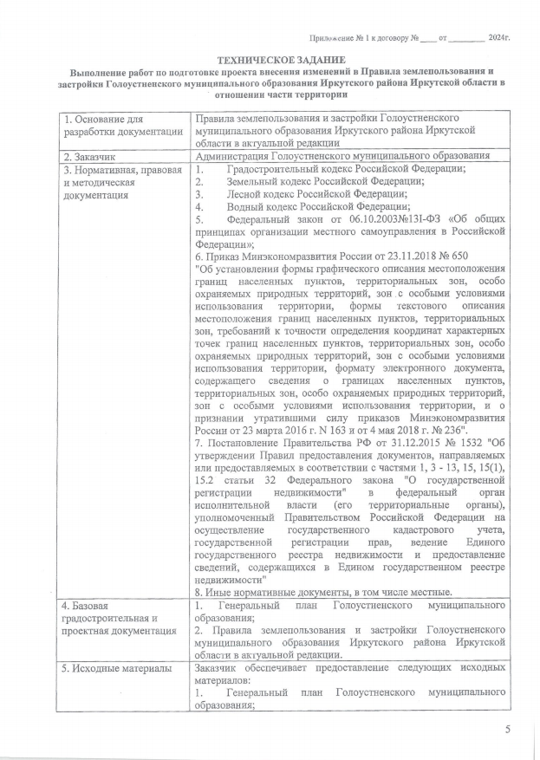

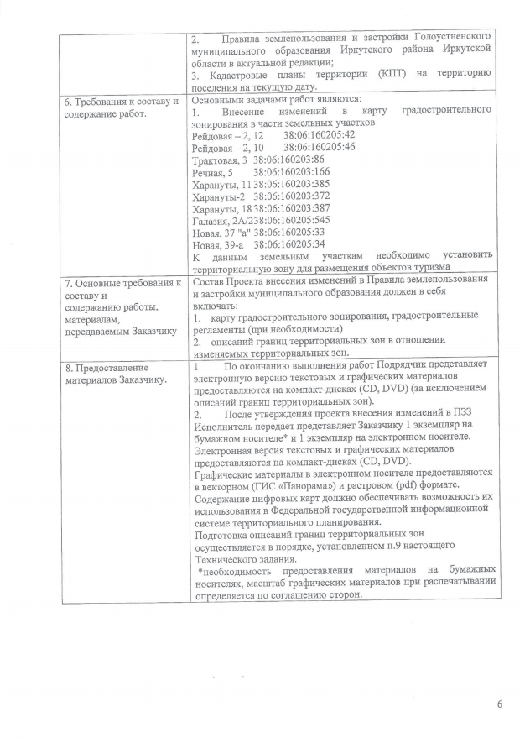

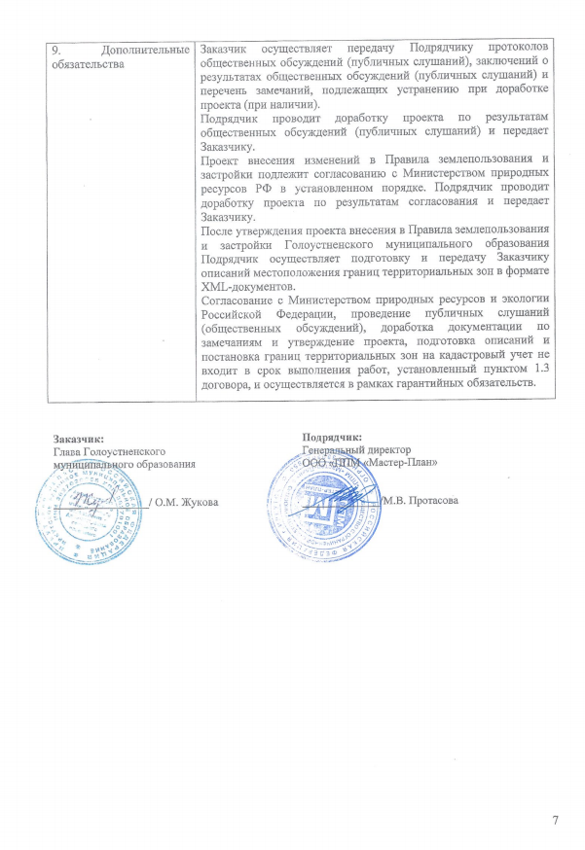

Здесь и далее - код в соответствии с классификатором видов разрешенного использования земельных участков, утвержденным Приказом Росреестра от 10 ноября 2020 года N П/0412

